章末综合测评(第四章)
(时间：60分钟 满分：100分)
一、选择题(本题共8小题，每小题6分．在每小题给出的四个选项中，第1～5题只有一项符合题目要求，第6～8题有多项符合题目要求．全部选对的得6分，选对但不全的得3分，有选错的得0分)
1.(2014·北京高考)伽利略创造的把实验、假设和逻辑推理相结合的科学方法，有力地促进了人类科学认识的发展．利用如图1所示的装置做如下实验：小球从左侧斜面上的O点由静止释放后沿斜面向下运动，并沿右侧斜面上升．斜面上先后铺垫三种粗糙程度逐渐降低的材料时，小球沿右侧斜面上升到的最高位置依次为1、2、3.根据三次实验结果的对比，可以得到的最直接的结论是( )
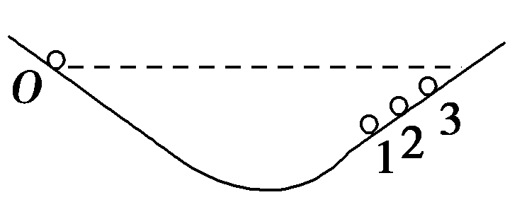
图1
A．如果斜面光滑，小球将上升到与O点等高的位置
B．如果小球不受力，它将一直保持匀速运动或静止状态
C．如果小球受到力的作用，它的运动状态将发生改变
D．小球受到的力一定时，质量越大，它的加速度越小
【解析】 根据题意，铺垫材料粗糙程度降低时，小球上升的最高位置升高，当斜面绝对光滑时，小球在斜面上没有能量损失，因此可以上升到与O点等高的位置，而B、C、D三个选项，从题目不能直接得出，所以，选项A正确．
【答案】 A
2．下面说法正确的是( )
A．物体所受合外力越大，加速度越大
B．物体所受合外力越大，速度越大
C．物体在外力作用下做匀加速直线运动，当合外力逐渐减小时，物体的速度逐渐减小
D．物体的加速度大小不变一定受恒力作用
【解析】 根据牛顿第二定律，物体受的合外力决定了物体的加速度，而加速度大小和速度大小无关，A对，B错；物体做匀加速运动说明加速度方向与速度方向一致，当合外力减小但方向不变时，加速度减小但方向也不变，所以物体仍然做加速运动，速度增加，C错误；加速度是矢量，其方向与合外力方向一致，加速度大小不变，若方向发生变化，合外力方向必然变化，D错误．
【答案】 A
3．(2016·威海高一检测)如图2所示是某商场安装的智能化电动扶梯，无人乘行时，扶梯运转得很慢；有人站上扶梯时，它会先慢慢加速，再匀速运转．一顾客乘扶梯上楼，恰好经历了这两个过程．那么下列说法中正确的是( ) 【导学号：16190214】
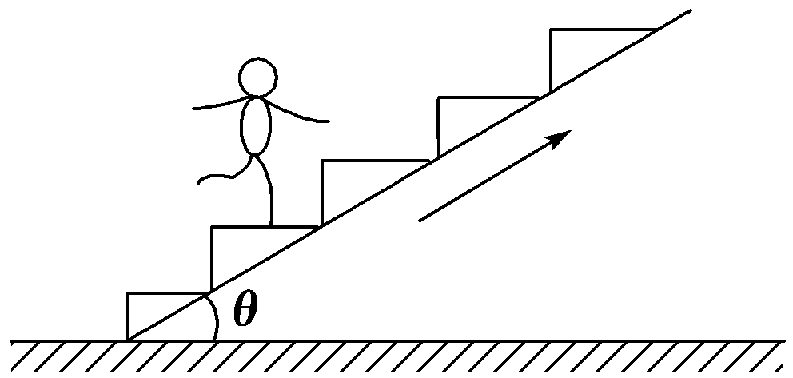
图2
A．顾客始终受到静摩擦力的作用
B．顾客受到的支持力总是大于重力
C．扶梯对顾客作用力的方向先指向右上方，再竖直向上
D．扶梯对顾客作用力的方向先指向左下方，再竖直向上
【解析】 以人为研究对象，处于加速运动时，人受到静摩擦力、重力、支持力三个力的作用下，故A错误；顾客处于加速直线运动时，受到的支持力才大于重力，故B错误；顾客处于加速运动时，人受到静摩擦力、重力、支持力三个力的作用下，则扶梯对顾客作用力的方向先指向右上方，当处于匀速直线运动时，其作用力竖直向上，故C正确，D错误．
【答案】 C
4．放在固定粗糙斜面上的滑块A以加速度a₁沿斜面匀加速下滑，如图3甲．在滑块A上放一物体B，物体B始终与A保持相对静止，以加速度a₂沿斜面匀加速下滑，如图乙．在滑块A上施加一竖直向下的恒力F，滑块A以加速度a₃沿斜面匀加速下滑，如图丙．则( )
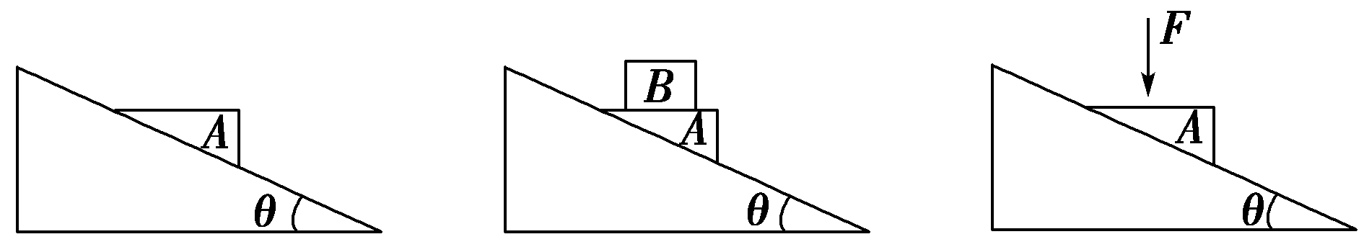
甲 乙 丙
图3
A．a₁＝a₂＝a₃ B．a₁＝a₂<a₃
C．a₁<a₂＝a₃ D．a₁<a₂<a₃
【解析】 对物体进行受力分析：加速度方向：mgsin θ－μmgcos θ＝ma，所以a＝gsin θ－μgcos θ＝g(sin θ－μcos θ)可以看出a与质量无关，a₁＝a₂，选项C、D错误；对于竖直向下的力F，(mg＋F)sin θ－μ(mg＋F)cos θ＝ma₃，a₃＝(g＋)(sin θ－μcos θ)得a₁＝a₂ <a₃，选项B正确．
【答案】 B
5．(2016·上海理工大附中高一期末)如图4所示x、y、z为三个物块，K为轻质弹簧，L为轻线，系统处于平衡状态．现若将L突然剪断，用a_{x}、a_{y}分别表示刚剪断时x、y的加速度，则有( )
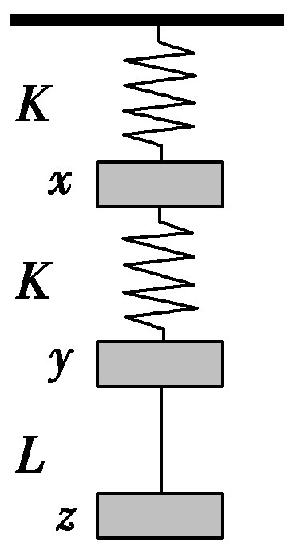
图4
A．a_{x}＝0、a_{y}＝0 B．a_{x}＝0、a_{y}≠0
C．a_{x}≠0、a_{y}≠0 D．a_{x}≠0、a_{y}＝0
【解析】 将L突然剪断后瞬间，线的拉力立即就没有了，所以y原来受到的线的拉力没有了，而上面受到的弹簧的拉力不变，所以y就有了合力，产生了加速度，所以a_{y}≠0，对于物体x，由于上下的弹簧的拉力都没发生变化，x的受力不变，加速度为0，故B选项正确．故选B.
【答案】 B
6．(2016·广东省实验中学高一检测)假设一个小球在沼泽地中下陷的过程是先加速再减速最后匀速运动，沼泽地对球和球对沼泽地的作用力大小分别为F₁、F₂下列说法中正确的是( )
A．在加速向下运动时，F₁＞F₂
B．在匀速向下运动时，F₁＝F₂
C．在减速向下运动时，F₁＜F₂
D．在整个运动过程中，F₁＝F₂
【解析】 小球对沼泽地地面的压力与沼泽地地面对小球的支持力为作用力与反作用力，故二力一定相等，故A、C错误；B、D正确．
【答案】 BD
7．在升降机中，一个人站在磅秤上，发现自己的体重减轻了20%，于是他作出下列判断，其中正确的是( )
A．升降机以0.8g的加速度加速上升
B．升降机以0.2g的加速度加速下降
C．升降机以0.2g的加速度减速上升
D．升降机以0.8g的加速度减速下降
【解析】 A、D项的a＝0.8g，方向竖直向上，由牛顿第二定律F－mg＝ma得F＝1.8mg，其中F为人的视重，即人此时处于超重状态，A、D错误．B、C项的a＝0.2g，方向竖直向下，根据牛顿第二定律mg－F′＝ma，得F′＝0.8mg，人的视重比实际重力小×100%＝20%，B、C正确．
【答案】 BC
8．如图5所示，传送带的水平部分长为L，传动速率为v，在其左端无初速度释放一小木块，若木块与传送带间的动摩擦因数为μ，则木块从左端运动到右端的时间可能是( ) 【导学号：16190215】
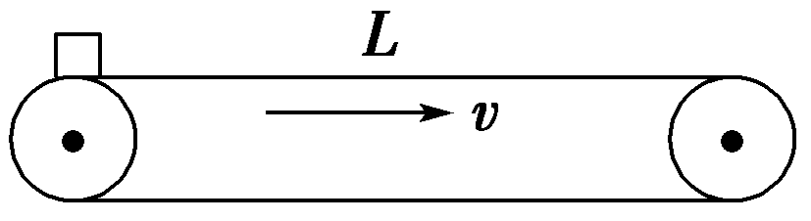
图5
A.＋ B.
C. D.
【解析】 因木块运动到右端的过程不同，对应的时间也不同，若一直匀加速至右端，则L＝μgt ²，可得t＝，C正确；若一直加速到右端时的速度恰好与传送带速度v相等，则L＝t，可得t＝，D正确；若先匀加速到传送带速度v，再匀速到右端，则＋v(t－)＝L，可得t＝＋，A正确；木块不可能一直匀速至右端，B错误．
【答案】 ACD
二、非选择题(共4小题，共52分．按题目要求作答)
9．(12分)(2016·衢州高一检测)在“探究物体运动加速度与外力关系”实验中
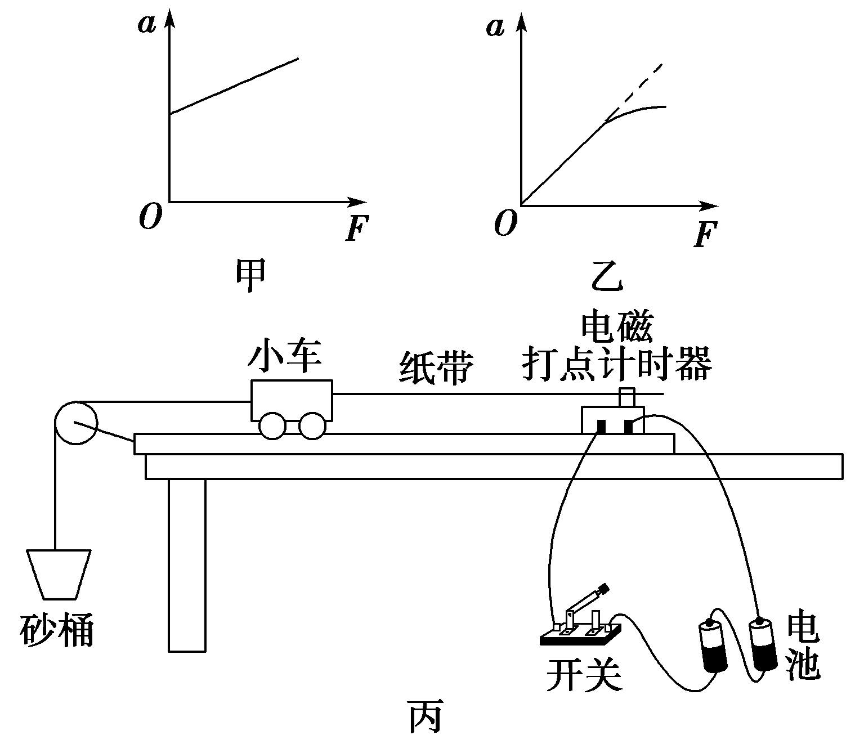
图6
(1)根据测得的数据作出aF图线，若作出的aF图线如图6甲所示，这是由________造成的，若作出的aF图线如图乙所示，这是因________造成的．
A．在平衡摩擦力时，把长木板的末端抬得过高了
B．由于砂及砂桶质量远远小于小车的质量
C．由于砂及砂桶质量较大，不能很好满足远远小于小车的质量造成的
D．实验前没有平衡摩擦力
(2)某同学在接通电源进行实验之前，将实验器材组装如图丙所示，请你指出该装置中的错误或不妥之处(只要指出二处错误或不妥之处即可)．
_______________________________________________
_______________________________________________.
【解析】 (1)①aF图象不过原点，图中当F＝0时，a≠0.也就是说当绳子上没有拉力时，小车的加速度不为0，说明小车的摩擦力小于重力的分力，所以原因是实验前木板右端垫得过高，即平衡摩擦力过度导致，故选A.②图线上部弯曲，即当拉力较大时加速度与小桶及砝码重力不成正比，这是由于没有满足小车质量M远大于小桶及钩码质量m造成的，故选C.故选A，C
(2)①打点计时器使用的是交流电，电源应该是4～6 V交流电；②小车应该停靠在打点计时器附近，以提高纸带的使用效率；③没有抬起木板右端用来平衡摩擦力．
【答案】 (1)A，C (2)电源应该是4～6 V交流电；小车应该停靠在打点计时器附近
10．(12分)如图7所示，装置中OA、OB是两根轻绳，AB是轻杆，它们构成一个正三角形，在A、B两处分别固定质量均为m的小球，此装置悬挂在O点，开始时装置自然下垂．现对小球B施加一个水平力F，使装置静止在如图所示的位置，此时OA竖直．求：
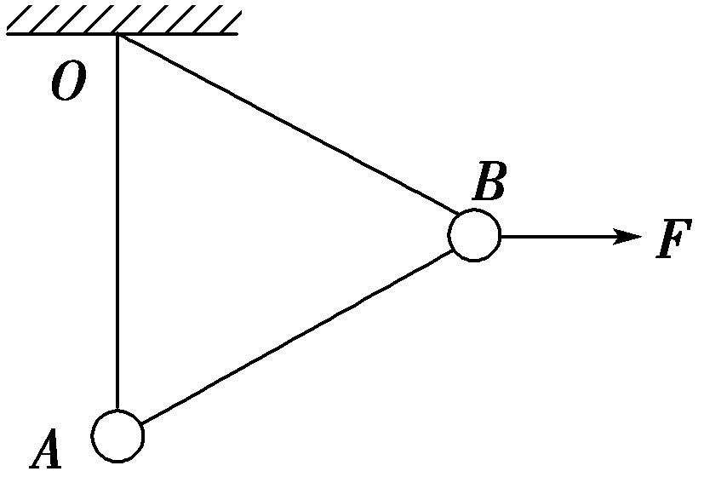
图7
(1)轻绳OA的拉力大小；
(2)拉力F的大小．
【解析】 (1)图中AB是轻杆．无作用力，轻绳OA的拉力大小为F_{A}，则
F_{A}＝mg.
(2)B球受重力、OB绳拉力和水平力F三力作用而处于平衡状态
tan 30°＝ F＝mg.
【答案】 (1)mg (2)mg
11．(14分)物体以14.4 m/s的初速度从斜面底端冲上倾角为θ＝37°的斜坡，到最高点后再滑下，如图8所示．已知物体与斜面间的动摩擦因数为0.15，求：
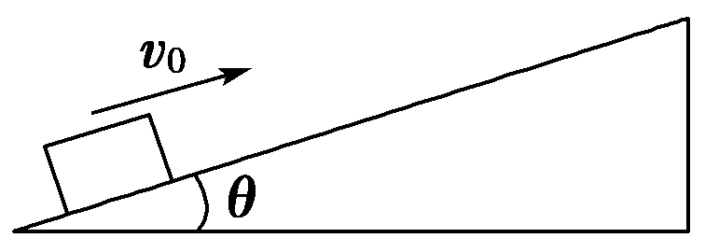
图8
(1)物体沿斜面上滑的最大位移；
(2)物体沿斜面下滑的时间．(已知sin 37°＝0.6，cos 37°＝0.8)
【解析】 (1)上滑时加速度大小设为a₁，由牛顿第二定律得：
mgsin 37°＋μmgcos 37°＝ma₁
解得a₁＝7.2 m/s²
上滑最大位移为x＝
代入数据得x＝14.4 m.
(2)下滑时加速度大小设为a₂，由牛顿第二定律得：
mgsin 37°－μmgcos 37°＝ma₂
解得a₂＝4.8 m/s²
由x＝a₂t ²得下滑时间
t＝＝ s.
【答案】 (1)14.4 m (2) s
12．(14分)如图9所示，质量为m的物体A放在倾角为θ＝37°的斜面上时，恰好能匀速下滑，现用细线系住物体A，并平行于斜面向上绕过光滑的定滑轮，另一端系住物体B，物体A恰好能沿斜面匀速上滑，求： 【导学号：16190216】
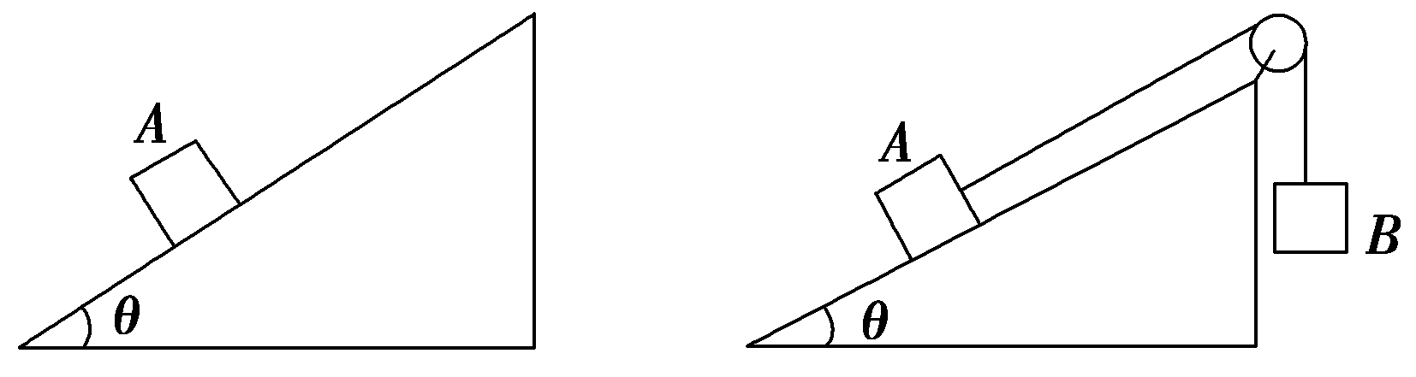
图9
(1)物体A和斜面间的滑动摩擦因数；
(2)物体B的质量．
【解析】 (1)当物体A沿斜面匀速下滑时，受力图如图甲：
根据共点力平衡条件，有：
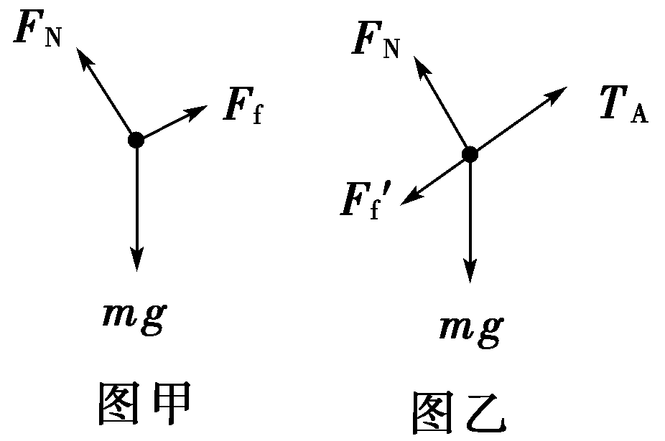
F_{f}＝mgsin θ
F_{N}＝mgcos θ
其中：F_{f}＝μF_{N}
联立解得：μ＝tan 37°＝0.75.
(2)当物体A沿斜面匀速上滑时，受力图如图乙：
A物体所受摩擦力大小不变，方向沿斜面向下
沿斜面方向的合力为0，故：
T_{A}＝F_{f}′＋mgsin θ
对物体B：
T_{B}＝m_{B}g
由牛顿第三定律可知：
T_{A}＝T_{B}
由以上各式可求出：
m_{B}＝1.2m.
【答案】 (1)0.75 (2)1.2m

